今日动态
2023.10.16 星期一 晴
- 来园情况
- 出勤：小四班今日出勤人数18人。
陈吕安冉、陈彧、卢洛希、周金妍、陈彦潼请假。
高婧夏、耿宸悦、王木禾、于籽欣、李秉臻、杨煜枫、顾乐凡、娄丁逸、陈铮、杨奕、张德坤、丁一宸、徐槿安、张继宸、邹梓宁、刘景辰、刘奕泽能开开心心来幼儿园，非常棒哦！
- 区域活动
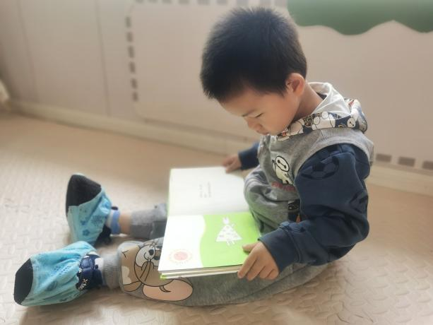 | 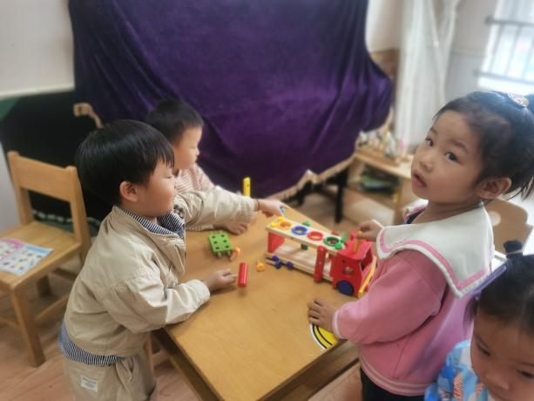
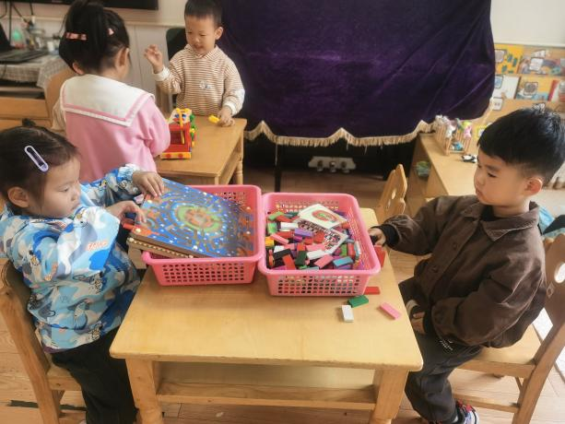 | 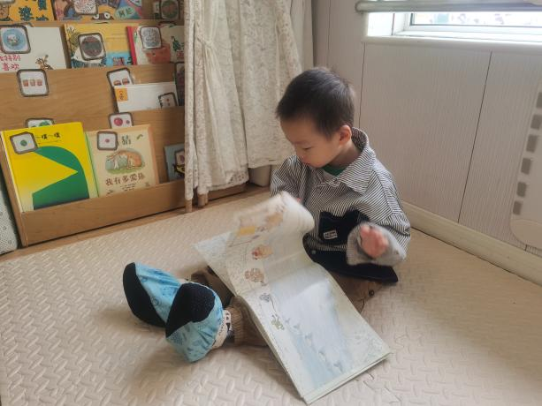
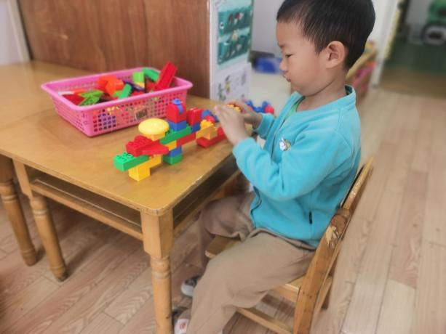 | 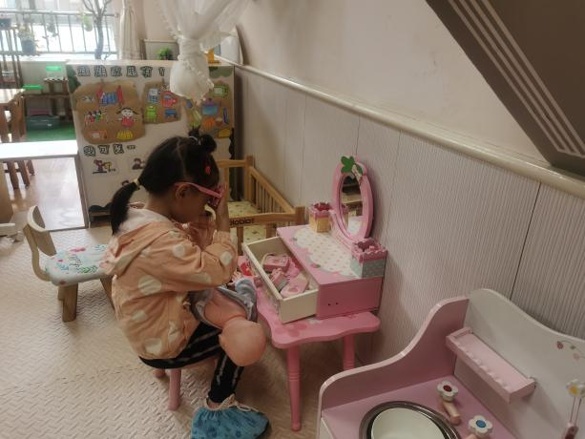

- 集体活动
诗歌《秋天的画报》
教材分析：《秋天的画报》这首诗歌浅显易懂、短小精练而又生动活泼。它用多彩的颜色和各种妇幼象征性的水果来描述丰收的秋天，如梨、枣、苹果、葡萄，不仅让幼儿感受到了水果的丰富多彩，而且向我们展示了一个色彩斑斓的秋天，又给人以视觉和味觉上的享受，使幼儿的心灵和情感得到熏陶。其中颜色叠词的使用增添了诗歌意境美，如黄澄澄、红彤彤、金灿灿、亮晶晶，激发了小班幼儿朗诵的兴趣。诗歌中拟人化的手法，更是将秋天的丰收景象表现得淋漓尽致。
高婧夏、耿宸悦、王木禾、于籽欣、李秉臻、杨煜枫、顾乐凡、娄丁逸、陈铮、杨奕、张德坤、丁一宸、徐槿安、张继宸、邹梓宁、刘景辰、刘奕泽乐意朗诵诗歌，感受秋天的色彩美和丰收的喜悦。

- 生活活动
午餐情况：
主食：黑米饭
菜：茭白鲍鱼煨红烧肉
汤：鸡毛菜菌菇汤
高婧夏、耿宸悦、王木禾、于籽欣、李秉臻、杨煜枫、顾乐凡、娄丁逸、陈铮、杨奕、张德坤、丁一宸、徐槿安、张继宸、邹梓宁、刘景辰、刘奕泽饭菜都吃光啦。
午睡情况：
高婧夏、耿宸悦、王木禾、于籽欣、李秉臻、杨煜枫、顾乐凡、娄丁逸、陈铮、杨奕、张德坤、丁一宸、徐槿安、张继宸、邹梓宁、刘景辰、刘奕泽都能在13点前睡着。

- 户外活动
今天我们户外玩的轮胎山，游戏之前小朋友们先听老师介绍了游戏规则，小朋友们都能做到文明排队游戏。
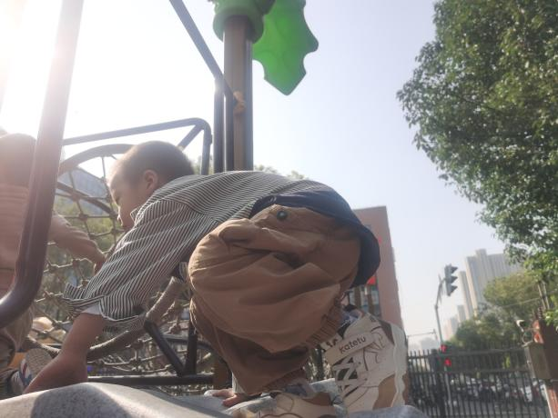 | 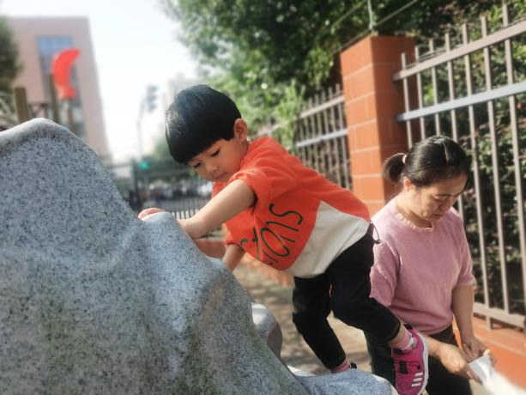
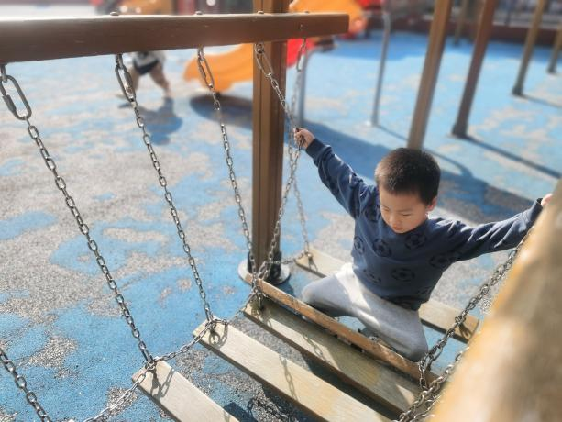 | 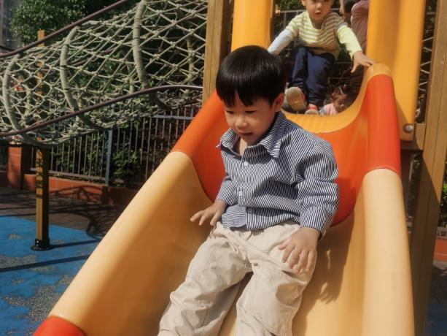
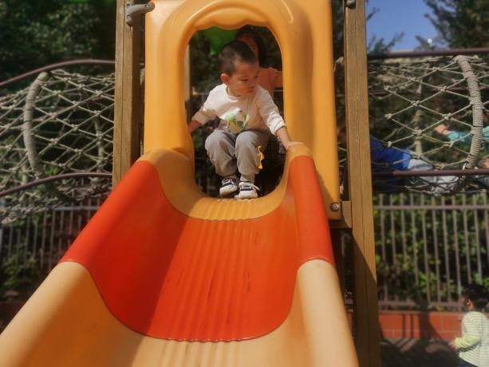 | 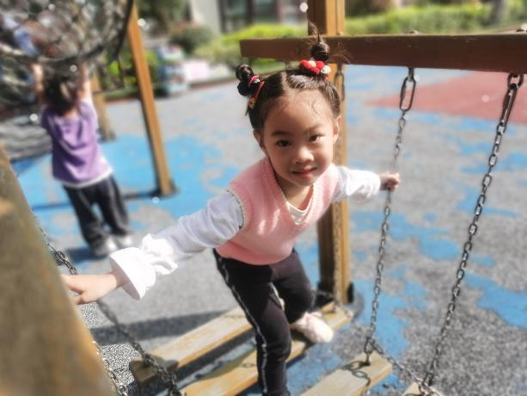

- 温馨提示
- 上次发放的21天刷牙打卡，打卡结束后，请家长们明天带回幼儿园。
- 请家长们关注天气，给幼儿穿合适的衣物，如幼儿生病，一定要痊愈以后再来幼儿园，不带病上学哦！

